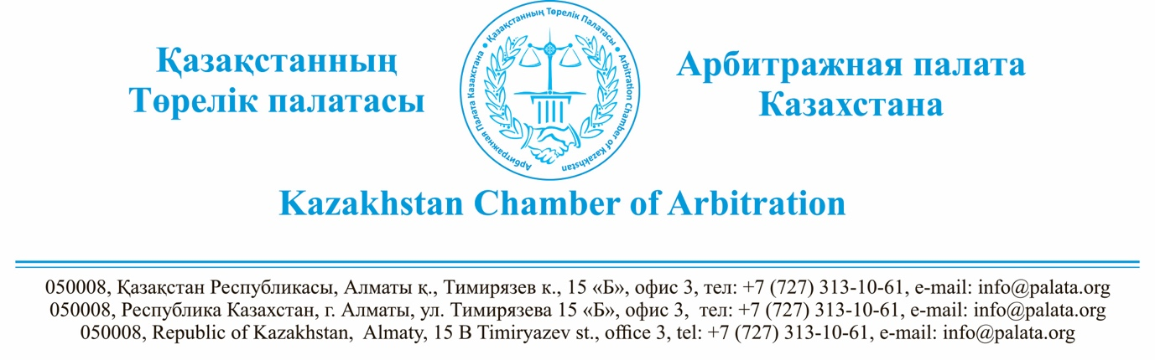

Господину Сайджаппарову А.А.

Уважаемый Азамат Абдуллажанұлы

1. Согласно п. 3 ст. 53 Закона Республики Казахстан от 8 апреля 2016 года «Об арбитраже» (далее – Закон об арбитраже), п. 3-1 ст. 465 ГПК суд вправе по обращению одной из сторон приостановить на установленный срок производство по ходатайству об отмене арбитражного решения для возобновления арбитражного разбирательства либо принятия иных мер, позволяющих устранить основания для отмены арбитражного решения.
Если арбитры выносят новое решение, сторона вправе в течение установленного судом срока без представления искового заявления ходатайствовать об отмене решения в части, относящейся к возобновленному арбитражному разбирательству или изменениям в первоначальном решении.
В соответствии с указанной нормой суд вправе, но не обязан приостановить производство по рассмотрению ходатайства об отмене арбитражного разбирательства на установленный им срок для возобновления арбитражного разбирательства. Такое решение судом принимается по обращению одной из сторон, а не по собственной инициативе.
Как следует из Определения Международного арбитража по Западно-Казахстанской области по делу № 00099-2/20 от 15 мая 2020 года (далее – Определение от 15 мая 2020 г.) в рамках рассмотрения судом ходатайства об отмене арбитражного решения ходатайство в суд о приостановлении им производства по отмене арбитражного решения для возобновления арбитражного разбирательства либо принятия иных мер, позволяющих устранить основания для отмены арбитражного решения, Вами заявлено не было.
В связи с этим Определением от 15 мая 2020 г. Международным арбитражем по Западно-Казахстанской области было правильно отказано в возобновлении арбитражного разбирательства.

2. Закон об арбитраже, в отличие от утратившего силу Закона РК от 28 декабря 2004 года «О третейских судах», не содержит норм о возможности повторного обращения в арбитраж в случае отмены арбитражного решения судом.
Однако, это не означает, что стороны лишены такой возможности. Если арбитражное решение действительно, исполнимо и не утратило силу, спор охватывается арбитражным соглашением, стороны являются дееспособными, спор может быть предметом арбитражного разбирательства, то стороны вправе повторно обратиться в арбитраж.
Согласно п. 15 Рекомендаций Верховного Суда Республики Казахстан:
«15. Если арбитражное решение отменено по основаниям, предусмотренным пунктом 2 статьи 52 Закона, а также в случаях, если: арбитражное решение содержит решение по вопросу, не предусмотренному арбитражным соглашением; арбитражное решение содержит решение по вопросу, не подпадающие под условия арбитражного соглашения; арбитражное решение содержит постановления по вопросам, выходящим за пределы арбитражного соглашения; неподведомственности спора арбитражу; арбитражное соглашение недействительно по закону, которому стороны его подчинили, а при отсутствии такого указания – по законодательству Республики Казахстан, то сторона вправе обратиться в компетентный суд для разрешения спора.
В остальных случаях не утрачивается право на обращение в арбитраж, согласно, заключенному между сторонами арбитражному соглашению.
При этом необходимо учитывать, что если арбитражные решения по вопросам, которые охватываются арбитражным соглашением, могут быть отделены от решений по вопросам, которые не охватываются таким соглашением, то может быть отменена только та часть арбитражного решения, которая содержит решения по вопросам, не охватываемым арбитражным соглашением».
Таким образом, Вы вправе обратиться в Международный арбитраж по Западно-Казахстанской области не с ходатайством о возобновлении арбитражного разбирательства, а с новым исковым заявлением по иску Утегеновой Шынар Абилкасымовны к ответчику ТОО «Деньги населению».

Председатель
Правления Арбитражной Палаты Казахстана Сулейменов М.К.

Рекомендации Круглого стола «Некоторые вопросы применения Закона Республики Казахстан «Об арбитраже» (г. Астана, 30 июня 2017 г.) // Опубликованы на сайте Верховного Суда РК http://sud.gov.kz/rus/content/rekomendacii-kruglogo-stola-nekotorye-voprosy-primeneniya-zakona-respubliki-kazahstan

